ПРОЕКТ

О проведении «Ягодного фестиваля» на территории
Одинцовского городского округа Московской области

В соответствии с Федеральным законом от 06.10.2003 № 131-ФЗ
«Об общих принципах организации местного самоуправления в Российской Федерации», со Схемой размещения нестационарных торговых объектов на территории Одинцовского городского округа Московской области на 2017-2029 годы, утвержденной постановлением Администрации Одинцовского городского округа Московской области от 05.11.2019 № 1328, по инициативе Министерства сельского хозяйства и продовольствия Московской области, в целях поддержки отечественных сельскохозяйственных товаропроизводителей и стимулирования развития крестьянско-фермерских хозяйств, а также для обеспечения жителей муниципального образования сезонной ягодой (за исключением бахчевых культур),

ПОСТАНОВЛЯЮ:

1. Провести в период с 01 мая по 31 июля 2026 года «Ягодный фестиваль» (далее – Фестиваль) на территории Одинцовского городского округа Московской области в соответствии с адресными ориентирами, включенными в схему размещения нестационарных торговых объектов со специализацией «ягода».
2. Управлению развития потребительского рынка и услуг администрации Одинцовского городского округа Московской области:
2.1. Пригласить для участия в торговом обслуживании в рамках Фестиваля сельскохозяйственных товаропроизводителей (в том числе организации, предприятия, индивидуальных предпринимателей, граждан, ведущих крестьянско-фермерское хозяйство), производящих ягоду.
2.2. Выдать участникам торгового обслуживания уведомление об участии
в Фестивале.

3. Утвердить:
3.1. Адресный перечень для организации торгового обслуживания в рамках Фестиваля на территории Одинцовского городского округа Московской области (Приложение 1).
3.2. Условия участия в Фестивале на территории Одинцовского городского округа Московской области (Приложение 2).
3.3. Заявление на участие в Фестивале на территории Одинцовского городского округа Московской области (Приложение 3).
3.4. Рекомендуемый внешний вид торгового объекта для участия
в Фестивале на территории Одинцовского городского округа Московской области (Приложение 4).
3.5. Декларацию об информационном взаимодействии в целях мониторинга цен и оперативного информирования об их повышении (Приложение 5).
3.6. Уведомление об участии в Фестивале на территории Одинцовского городского округа Московской области (Приложение 6).
4. Установить, что торговые места предоставляются бесплатно.
5. Направить информацию о проведении Фестиваля в УМВД России по Одинцовскому городскому округу Московской области, Одинцовский территориальный отдел Управления Федеральной службы по надзору в сфере защиты прав потребителей и благополучия человека по Московской области.
6. Опубликовать настоящее постановление в официальном средстве массовой информации Одинцовского городского округа Московской области и разместить на официальном сайте Одинцовского городского округа Московской области в информационно-телекоммуникационной сети «Интернет».
7. Постановление вступает в силу со дня подписания.
8. Контроль за выполнением настоящего постановления возложить на заместителя Главы Одинцовского городского округа Московской области Садетдинову А.А.
Глава Одинцовского городского округа А.Р. Иванов

СОГЛАСОВАНО

Заместитель Главы Одинцовского
городского округа – начальник Управления правового
обеспечения Администрации Одинцовского
городского округа А.А. Тесля

Заместитель Главы Одинцовского
городского округа А.А. Садетдинова

Начальник юридического отдела
Управления правового обеспечения
Администрации Т.Л. Сергеева

Расчет рассылки:

Общий отдел 3 экз.
УРПРиУ 1 экз.
УМВД России по Одинцовскому г.о. 1 экз.

Одинцовский ТО Управления Роспотребнадзора
по Московской области, Сайт, СМИ
(в электронной форме)

Бондарева Л.Н.
8 (495) 181-90-00 (4245)

Приложение 1
к постановлению Администрации Одинцовского городского округа Московской области
от __ апреля 2026 года № ____

Адресный перечень для организации торгового обслуживания в рамках «Ягодного фестиваля» на территории Одинцовского городского округа Московской области

№ | Адрес | GPS - координаты |  | Специализация | Площадь
1 | улица Маршала Жукова, 9А | 55.677465 | 37.255258 | ягода | 8
2 | улица Маршала Бирюзова, 10к2 | 55.685424 | 37.261313 | ягода | 8
3 | улица Маршала Бирюзова, 30А | 55.682500 | 37.266747 | ягода | 8
4 | улица Говорова, 38 | 55.689786 | 37.299526 | ягода | 8
5 | Кутузовская улица, 74В | 55.706637 | 37.323814 | ягода | 8
6 | Кутузовская улица, 1 | 55.701288 | 37.325592 | ягода | 8
7 | Сколковская улица, 9А | 55.699781 | 37.320637 | ягода | 8
8 | улица Чистяковой, 14 | 55.694662 | 37.326224 | ягода | 8
9 | улица Чистяковой, 2 | 55.695958 | 37.332457 | ягода | 8
10 | улица Мичурина, 17 | 55.704386 | 37.363238 | ягода | 8
11 | бульвар Эйнштейна, 1 | 55.701356 | 37.357205 | ягода | 8
12 | Советский проспект, 2 | 55.715612 | 37.371929 | ягода | 8
13 | проезд Строителей, микрорайон Восточный, Звенигород | 55.722879 | 36.868050 | ягода | 8
14 | Пролетарская улица, Звенигород | 55.740791 | 36.860254 | ягода | 8
15 | Летний отдых, Зеленая, около д. 6 | 55.639854 | 36.973785 | ягода | 8
16 | г. Одинцово, бульвар Любы Новоселовой, около д. 5 | 55.681772 | 37.255879 | ягода | 8
17 | г. Одинцово, ул. Маршала Неделина, около д.9 | 55.674309 | 37.271584 | ягода | 8
18 | бульвар Любы Новосёловой, около д.18А | 55.677220 | 37.258963 | ягода | 8
19 | Наро-Фоминское шоссе, гор. Кубинка-10, д. Акулово | 55.513162 | 36.694061 | ягода | 8
20 | гор.Кубинка-8, около д. 26 | 55.576199 | 36.698650 | ягода | 8
21 | д. Чупряково, напротив стр.7 | 55.550513 | 36.621769 | ягода | 8
22 | г. Кубинка, Колхозный проезд, около д. 7 | 55.575395 | 36.691847 | ягода | 8
23 | село Ершово, 3 | 55.759864 | 36.858693 | ягода | 8
24 | С. Саввинская Слобода, ул. Садовая, 5А | 55.720741 | 36.793328 | ягода | 8
25 | р.п. Большие Вяземы, Можайское шоссе, около д. 5 | 55.629520 | 37.003636 | ягода | 8
26 | посёлок Горки-2, 11 | 55.724556 | 37.158880 | ягода | 8
27 | п. Горки-2, около аптеки | 55.723944 | 37.164572 | ягода | 8
28 | ЖК Лайково возле д.23 | 55.692575 | 37.210813 | ягода | 8
29 | ЖК Лайково, возле д.69 | 55.704060 | 37.214052 | ягода | 8
30 | г. Одинцово, Можайское шоссе около д. 141 | 55.684976 | 37.298393 | ягода | 8
31 | г. Одинцово, Маршала Жукова напротив д. 23 | 55.687406 | 37.300633 | ягода | 8
32 | г. Одинцово, Можайское шоссе около д. 119 | 55.681568 | 37.290373 | ягода | 8
33 | Одинцовский г.о., с. Жаворонки, Привокзальная площадь около с6/1 | 55.642218 | 37.099622 | ягода | 8
34 | г. Голицыно, Привокзальная площадь напротив д. 1А | 55.615844 | 36.986857 | ягода | 8
35 | г. Голицыно, Петровское шоссе около 10 | 55.614292 | 36.990150 | ягода | 8
36 | г. Одинцово, ул. Верхне-Пролетарская улица, около 1Г | 55.669799 | 37.282155 | ягода | 8
37 | Г. Одинцово, Можайское шоссе около д. 151 | 55.685842 | 37.302709 | ягода | 8
38 | п. Горки-10, у д. 27 | 55.704173 | 37.027344 | ягода | 8
39 | с.Успенское, у д.51А | 55.713762 | 37.067557 | ягода | 8
40 | Новый городок | 55.614137 | 36.618489 | ягода | 8
41 | посёлок Барвиха, 37 | 55.725037 | 37.278306 | ягода | 8
42 | Жуковка, А-106, 10-й километр | 55.737097 | 37.247685 | ягода | 8
43 | г. Одинцово, ул. Акуловская, 2ж | 55.657186 | 37.229137 | ягода | 8
44 | ул. Интернациональная, 1А | 55.674731 | 37.275683 | ягода | 8
45 | ул. Маршала Неделина, д.6 | 55.677574 | 37.268953 | ягода | 8
46 | улица Ракетчиков, 6 | 55.656621 | 37.268455 | ягода | 8
47 | Берёзовая улица, 6 | 55.658153 | 37.202246 | ягода | 8
48 | деревня Осоргино, 87 | 55.631808 | 37.217199 | ягода | 8
49 | Заводская улица, 20с2 | 55.596416 | 36.692537 | ягода | 8
50 | посёлок Часцы, 10с3 | 55.615036 | 36.845058 | ягода | 8
51 | деревня Ликино, 11А | 55.633288 | 37.127648 | ягода | 8
52 | Садовая улица, 2 | 55.717902 | 36.825746 | ягода | 8
53 | микрорайон Супонево, 3А | 55.745383 | 36.877968 | ягода | 8
54 | 3-й микрорайон, 7 | 55.725134 | 36.873381 | ягода | 8
55 | Московская улица, 31/2 | 55.729601 | 36.859828 | ягода | 8
56 | проспект Керамиков, 80 | 55.611818 | 36.972697 | ягода | 8
57 | улица Маковского, 26 | 55.663291 | 37.285837 | ягода | 8
58 | село Каринское, 1Б | 55.709843 | 36.685685 | ягода | 8
59 | улица Городок-17 | 55.640547 | 37.014252 | ягода | 8
60 | Школьная улица, 30 | 55.599904 | 36.692510 | ягода | 8
61 | посёлок Усово-Тупик, 20 | 55.732212 | 37.225855 | ягода | 8

Приложение 2
к постановлению Администрации Одинцовского городского округа Московской области
от __ апреля 2026 года № ____

Условия участия в «Ягодном фестивале» на территории Одинцовского городского округа Московской области

- Подача заявления в Администрацию Одинцовского городского округа Московской области (далее – Администрация) по адресу: Московская область, г. Одинцово, ул. Маршала Жукова, д.28 или на официальный электронный адрес: adm@odin.ru.
- Заявитель является производителем ягоды.
- Подписание Декларации об информационном взаимодействии в целях мониторинга цен и оперативного информирования администрации округа Московской области об их повышении.
- Соблюдение правил торговли и культуры обслуживания.
- Соблюдение чистоты и порядка в торговом объекте и на прилегающей территории в радиусе 5 метров.
- Соблюдение противопожарных, санитарно-эпидемиологических норм
и правил.
- Обеспечение бесперебойной работы торгового объекта в период проведения Праздника (01.05.2026-31.07.2026) в режиме с 9.00 до 22.00.
- Обеспечить наличие ценников и товарно-сопроводительной документации на товар.
- Размещение в доступном для покупателей месте уведомления
об участии в Празднике.
- Обеспечить демонтаж торгового объекта в трёхдневный срок после завершения Праздника.
- Запреты, связанные с участием в Фестивале:
  - Не изменять место размещения, площадь и внешний вид, специализацию торгового объекта.
  - Осуществлять деятельность в торговом объекте непосредственно
и не допускать передачу прав на право осуществления торгового обслуживания третьим лицам в период проведения Фестиваля.
  - Не привлекать к работе в торговом объекте иностранных граждан
(за исключением граждан стран – участниц ЕАЭС).
- Несоблюдение указанных требований является основанием
для аннулирования уведомления и участия в Фестивале.

Приложение 3
к постановлению Администрации Одинцовского городского округа Московской области
от __ апреля 2026 года № ____

Заявление
на участие в «Ягодном фестивале»
на территории Одинцовского городского округа Московской области

Заявитель__________________________________________________________________________
(наименование хозяйствующего субъекта и ИНН)
Представитель_______________________________________________________________________
(должность, по доверенности/приказа о назначении директора/главного бухгалтера)
Юридический адрес___________________________________________________________________
Телефон________________ Электронная почта____________________________________________
Фактический адрес производства клубники _______________________________________________ _____________________________________________________________________________________
Прошу включить в список участников «Ягодного фестиваля» и предоставить торговое место для продажи ягоды по адресу: _________________________________________________.
Ягода выращена на земельном участке с кадастровым номером__________________________ __________________________________________________________________________________
(информация о месте фактического размещения хозяйственного комплекса – места произрастания продукции)
Цены на реализуемый товар в рублях_____________________________________________________
Предлагаемые способы расчёта с покупателями____________________________________________
Вид торгового объекта (ТИП 1/ТИП 2/ ТИП 3):
(нужное подчеркнуть)
Приложение:
- доверенность/приказ о назначении представителя заявителя

Заявитель____________________________________________________________________________
(Ф.И.О., подпись, дата, печать (при наличии))

Приложение 4
к постановлению Администрации Одинцовского городского округа Московской области
от __ апреля 2026 года № ____

Рекомендуемый внешний вид торгового объекта
для участия в «Ягодном фестивале»
на территории Одинцовского городского округа Московской области

ТИП 1

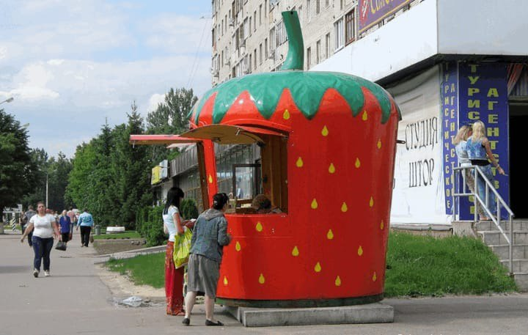

ТИП 2

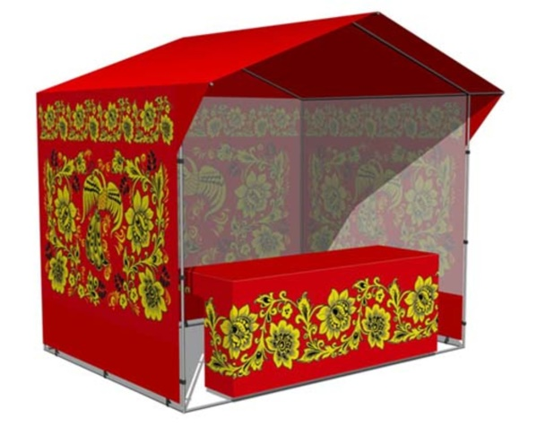

ТИП 3

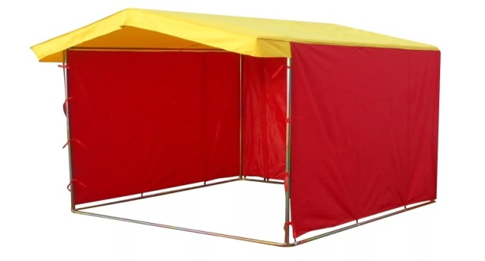

Приложение 5
к постановлению Администрации Одинцовского городского округа Московской области
от __ апреля 2026 года № ____

Декларация об информационном взаимодействии
в целях мониторинга цен и оперативного информирования об их повышении

В связи с недружественными действиями ряда иностранных государств, связанных с введением ограничительных мер в отношении российских юридических лиц и отдельных отраслей экономики, в целях защиты национальных интересов, стабилизации цен и недопущения дефицита товаров и услуг на территории Московской области, _______________________, осуществляющее(ий)
(наименование хозяйствующего субъекта)
производство и реализацию на территории Московской области товаров и услуг, декларирует:
- Устанавливать цены в соответствии с действующим законодательством исходя из общепринятых систем расчета себестоимости товара на период
с 01 мая по 31 июля 2026 года.
- Не допускать случаев необоснованного повышения цен на товар.
- В случае увеличения отпускных цен на товары и услуги незамедлительно уведомлять Министерство сельского хозяйства и продовольствия Московской области с приложением обоснования причин увеличения цен.

Наименование юридического лица,  ФИО руководителя,  контактные данные | Подпись

Приложение 6
к постановлению Администрации Одинцовского городского округа Московской области
от __ апреля 2026 года № ____

Уведомление
об участии в «Ягодном фестивале»
на территории Одинцовского городского округа Московской области

В рамках проведения «Ягодного фестиваля», на основании постановления
от _______ № _____ «О проведении «Ягодного фестиваля» на территории
Одинцовского городского округа Московской области» в соответствии
с адресным перечнем для организации торгового обслуживания
и на основании заявления на участие от __________, поступившего от (название хозяйствующего субъекта, ИНН), заявителю предоставлено торговое место
по адресу: (адрес, координаты) площадью 8 кв.м для реализации клубники
на период с 01.05.2026 по 31.07.2026.

Заместитель Главы
Одинцовского городского округа ФИО

М.П.

